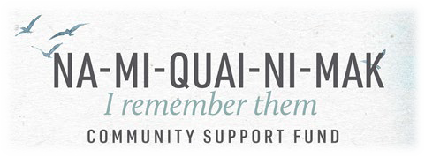

Instructions : veuillez remplir ce formulaire, puis l’envoyer par courrier à l’adresse suivante :

Centre national pour la vérité et la réconciliation
177, chemin Dysart
Winnipeg (Manitoba) R3T 2N2
Pour toute question à propos du Fonds ou du processus de demande, veuillez communiquer avec Jennifer Wood, au numéro sans frais 1 431 997 2325, téléc.: 1 204 474 7533, ou par courriel à l’adresse woodjennlee@gmail.com .
Remarque : veuillez prendre note que les subventions ne peuvent pas être versées à des particuliers et doivent être appuyées par un organisme communautaire.

Nom de l’organisme ou du
groupe :
Personne-ressource : |  | Numéro de  téléphone :
Adresse courriel :
Adresse postale : |  | Code postal :
Ville, municipalité ou  réserve : |  | Province ou  territoire :
Est-ce que votre communauté a déjà reçu une subvention de Na-mi-quai-ni-mak auparavant? Oui Non

Ce projet vise à commémorer (cocher tout ce qui s’applique) :
Survivants des pensionnats | Tombes anonymes
Lieux des pensionnats | Journée du chandail orange
Enfants disparus | Cérémonie ou événement autochtone traditionnel
Autres :
Nom du
projet :

Date de  début : |  | Date de  fin :
Brève description du projet (500 mots ou moins) :
Si possible, veuillez décrire les activités commémoratives précédentes dans votre communauté :
Veuillez indiquer le ou les pensionnats visés par ce projet commémoratif :
Veuillez expliquer le rôle joué par les survivants des pensionnats dans la planification et la présentation de ce projet :
Veuillez expliquer comment vous comptez mentionner la contribution du Centre national pour la vérité et la
réconciliation et du gouvernement du Canada (p. ex. infolettre, logo, discours inaugural, etc.) :
Veuillez indiquer TOUTES les dépenses associées à la présentation de votre projet ou événement :

Description des dépenses |  | Montant
TOTAL DES DÉPENSES :

Veuillez indiquer TOUS les revenus qui contribueront à présenter votre projet :

Source de revenus |  | Montant
Fonds de soutien communautaire du CNVR
Contribution en nature
TOTAL DES REVENUS :

Remplir cette section APRÈS la tenue de l’événement et la transmettre au CNVR afin de rendre compte du projet ou de l’événement commémoratif.

Veuillez fournir un résumé de l’activité, de l’événement ou du projet.
Combien de personnes ont participé à ce projet?
Quels ont été les bienfaits de l’activité, de l’événement ou du projet pour la communauté,
les survivants et les familles?

Remarque : veuillez inclure des photos du projet ou de l’événement — incluant les survivants et les membres de la communauté présents lors de l’événement — et des copies des pièces justificatives des dépenses dans votre rapport final.

